Documento de Modelado Conceptual de Datos

Proyecto SeñAI
Equipo: STGOG1

1. Introducción y alcance
- Objetivo: definir las “entidades” y sus relaciones para todo el pipeline —grabación de audio, transcripción, extracción de coordenadas, generación de imagen y animación de avatar— sin depender de un SGBD.
- Alcance: desde la captura de sonido hasta la entrega de los Keypoint al equipo STGOG2 para animar las poses.

2. Definición de entidades

Entidad | Descripción breve
GrabaciónAudio | Archivo de audio original (ruta, formato, duración, tasa de muestreo).
Transcripción | Texto generado de la grabación (id, texto completo, idioma, confianza).
Keypoint | Punto clave en 2D/3D (id, etiqueta, x, y, z opcional, confianza).

3. Diagrama Entidad–Relación (conceptual)
[GrabaciónAudio] 1─── genera ───n [Transcripción]
[Transcripción] 1─── produce ───n [Keypoint]
[Keypoint] n─── pertenece a ───1 [Pose] (Equipo STGOG2)

- GrabaciónAudio → Transcripción: cada archivo de audio produce un texto.
- Transcripción → Keypoint: el texto (palabras, fonemas) mapea a coordenadas faciales o de cuerpo.
- Keypoint → Pose(Equipo STGOG2): un conjunto de puntos en un instante.

4. Diccionario de datos
Para cada entidad:
Formato de Intercambio General: JSON (una lista de estos objetos de Muestra de Seña).
Atributos:
imagen:
Tipo: String
Descripción: Ruta relativa al archivo de imagen correspondiente al frame, desde el directorio base del dataset procesado (ej. dataset_procesado/). La ruta incluye la subcarpeta de la palabra.
Ejemplo: "Abuela\\00abd871-cc99-4fe0-a566-6e031ee39541.jpg"
Unidad: No aplica (es una ruta de archivo).
palabra:
Tipo: String
Descripción: La etiqueta textual de la palabra o frase en Lengua de Señas Chilena (LSCh) que se está realizando en el frame. Si es una pregunta, esta es la seña base.
Ejemplo: "ComoEstas", "Abuela", "Que"
Unidad: No aplica (es una etiqueta textual).
tipo_oracion (Asumiendo implementación de Estrategia 2 para preguntas):
Tipo: String
Descripción: Indica la función pragmática de la seña en el frame.
Valores Posibles: "afirmacion", "pregunta" (podría expandirse a "exclamacion", etc. en el futuro).
Ejemplo: "pregunta"
Unidad: No aplica (es una categoría).
landmarks:
Tipo: Lista (Array) de Listas (Array) de Objetos (Diccionarios).
Descripción: Contiene la información de los landmarks para las manos detectadas en el frame.
La lista externa representa las manos detectadas (puede tener 0, 1 o 2 elementos).
Cada elemento de la lista externa es una sub-lista que representa una mano individual.
Cada sub-lista contiene exactamente 21 objetos, uno por cada landmark de la mano (desde la muñeca hasta las puntas de los dedos), en el orden definido por MediaPipe Hands.

Ejemplo (estructura):
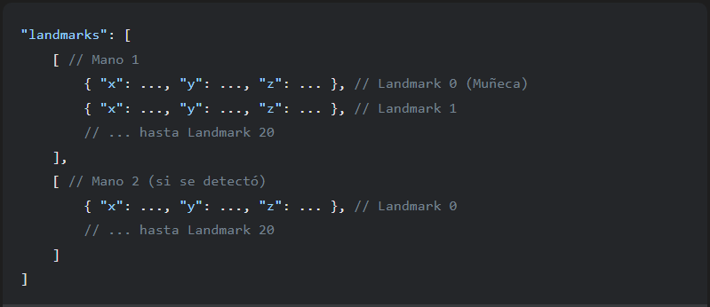
- Si no se detectan manos, la lista landmarks estará vacía: "landmarks": [].
- Unidad: atributos del objeto Landmark individual.
- Objeto Interno: Landmark Individual (dentro de cada lista de mano)
  - x:
    - Tipo: Float
    - Descripción: Coordenada 'x' del landmark, normalizada por MediaPipe al ancho de la imagen de entrada (rango típicamente [0.0, 1.0]). Origen en la esquina superior izquierda.
    - Unidad: Proporción del ancho de la imagen.
  - y:
    - Tipo: Float
    - Descripción: Coordenada 'y' del landmark, normalizada por MediaPipe al alto de la imagen de entrada (rango típicamente [0.0, 1.0]). Origen en la esquina superior izquierda.
    - Unidad: Proporción del alto de la imagen.
  - z:
    - Tipo: Float
    - Descripción: Coordenada 'z' del landmark (profundidad), estimada por MediaPipe. El origen es aproximadamente en la muñeca (landmark 0). Valores más pequeños están más cerca de la cámara. La magnitud es aproximadamente la misma escala que 'x'.
    - Unidad: Similar a la escala de 'x' (proporcional al ancho de la imagen, pero representando profundidad).

para Transcripción:
- Entidad Principal: Muestra de Seña (Frame Procesado)
- Atributos Clave:
  - imagen: string (ruta relativa)
  - palabra: string (etiqueta de la seña base)
  - landmarks: Lista de [Lista de [Objeto con x, y, z (floats)]]
- Formato: JSON

5. Modelo Lógico / UML de Clases (ejemplo)
class GrabaciónAudio {
+id: String
+ruta: String
+duración: Float
}
class Transcripción {
+id: String
+texto: String
+confianza: Float
}
class Keypoint {
+id_numerico: Integer
+etiqueta_semantica: String
+x: Float
+y: Float
+z: Float
+confianza: Float
}

6. Flujo de datos (Data Flow Diagram)

1. Captura de audio (GrabaciónAudio)
↓
2. Speech-to-Text
↓
3. Transcripción (Transcripción)
↓
4. Extracción de coordenadas (Keypoint)
↓
5. Entrega de coordenadas a equipo STGOG2

